旭 ト 協 第 １－１ 号
令和 ５年 ４月１０日

会 員 殿
(一社)旭川地区トラック協会
会 長 湯 野 信 一

速度抑止運動（スピードセイバー速度抑え隊）の取組み推進について

春暖の候、ますますご清祥のこととお慶び申し上げます。
会員の皆様には、日頃の交通事故防止の取組みに対し敬意を表するとともに、協会の事故防止対策にご支援ご協力を賜わり厚くお礼申し上げます。
さて、「春の全国交通安全運動」が５月１１日から２０日までの１０日間に亘り交通事故撲滅を目指し自治体・警察・関係団体及び市民が一体となり実施されます。
つきましては、北海道警察旭川方面本部と旭川地区トラック協会始め関係４団体が平成２５年から推進している郊外における重大交通事故抑止を図るための『スピードセイバー 速度抑え隊』ステッカー作戦を引き続き推進して参りますので参加のご協力をお願い致します。
実施方法としては、ステッカーを車両後部に貼り、制限速度及びルール・マナーを守り、一般車両の手本となる運転をすることで道路走行車両全体のスピードを抑制し交通事故被害の軽減を図ることとしています。是非ご参加をお願いすると共に、昨年参加された事業所は追加でのご参加をして頂き、ドライバーの一人一人がロードリーダーとしてスピード抑制に是非ご協力を賜りたくお願い申し上げます。

１．スピード抑止対策の名称
「スピードセイバー 速度抑え隊」ステッカー作戦

２．実施団体
①旭川地区トラック協会
②旭川地区バス協会
③旭川方面交通安全協会
④旭川方面安全運転管理者協会

３．ステッカー貼付の対象車両
下記に該当する車両（管内営業所含む）に貼付します。
①箱車（バン・冷蔵冷凍・バントレ等）
②比較的に中・長距離を運行する車両
③その他（上記以外の車両）

４．ステッカー貼付場所
車両後部の後続車から見やすい場所にお願いします。

※ダンプトラックの場合は、プロテクター部に貼付して下さい。

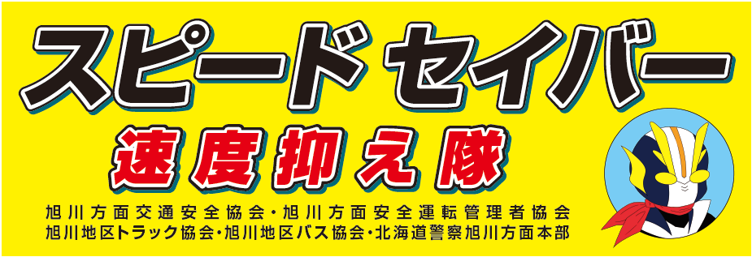
Ｗ５００×Ｈ１７０

ステッカー申込書及び貼付車両報告
（スピードセイバー 速度抑え隊）

事業者名

担当者名

ステッカー必要枚数 枚

 | 車両ナンバー | 乗務する主なドライバー
1
2
3
4
5
6
7
8
9
10
11
12
13
14
15

報 告 先 一般社団法人旭川地区トラック協会
ＦＡＸ ０１６６‐４７‐５０７９

